5.1.3给水排水系统的设置应符合下列规定：1 生活饮用水水质应满足现行国家标准《生活饮用水卫生标准》 GB 5749 的要求；2 应制定水池、水箱等储水设施定期清洗消毒计划并实施，且生活饮用水储水设施每半年清洗消毒不应少于 1 次；3 应使用构造内自带水封的便器，且其水封深度不应小于 50mm;4 非传统水源管道和设备应设置明确、清晰的永久性标识。
- 达标自评
☑达标 □不达标

- 评价要点
- 生活饮用水水质
简要说明生活饮用水水质的常规指标和非常规指标检测情况。（200字以内）
1、常规指标：是指能反映生活饮用水水质基本状况的水质指标。
微生物指标：总大肠菌群、耐热大肠菌群、大肠埃希氏菌、菌落总数。
感官性状和一般化学指标：色度、浑浊度、臭和味、肉眼可见物、pH、铝、铁、锰、铜、锌、氯化物、硫酸盐、溶解性总固体、总硬度、耗氧量、挥发酚类、阴离子合成洗涤剂。
毒理指标：砷、镉、铬、铅、汞、硒、氟化物、硝酸盐、四氯化碳、溴酸盐、甲醛、亚氯酸盐、氯酸盐。
反射性指标：总α放射性、总β放射性。
2、消毒剂常规指标：水需要经消毒处理，经过消毒处理的水中还要保留一定量的消毒剂，以避免管网中细菌的滋生。但过量也会对人体造成危害，消毒剂常规指标包括氯气及游离氯、一氯胺、臭氧、二氧化氯。
3、非常规指标：是指根据地区、时间或特殊情况需要实施的生活饮用水水质指标。

以上指标均达到规定要求。

- 储水设施定期清洗消毒
简要说明水池、水箱等储水设施定期清洗消毒计划以及实施情况。（200字以内）
为切实作好我校传染病防治工作，把传染病防治工作落到实处，做好消毒工作，结合我校实际，拟定本制度:
1、各教室、办公室以及楼道等，每天安排卫生值日，每周大扫除。每天按时(或按实际需要)开窗通风，保持室内空气新鲜，安排固定的消毒通风人员，按时消毒通风，并做好消毒通风记录。
2、校园公共环境(功能室、垃圾池、厕所等)，责任人每周用消毒液消毒一次，防控小组进行监督检查。
3、各班要勤打扫卫生，保持室内整洁、清净，不要随地吐痰，以保持良好的卫生环境.
4、加强学校饮食安全，防止病从口入。
5、空气: 开窗通风，课间10分钟定时，定人开窗。班级每星期一次用喷雾消毒剂，喷洒教室，进行对教室消毒。
6、体温表用3%碘伏浸泡30分钟，取出后，放入7.5%酒精备用。(稀释液再每天调换)
- 自带水封的便器
是否使用构造内自带水封的便器：☑是、□否
水封深度： 挡水板向上7至10厘米

- 非传统水源管道标识
简要说明非传统水源管道和设备永久性标识的设置情况。（200字以内）

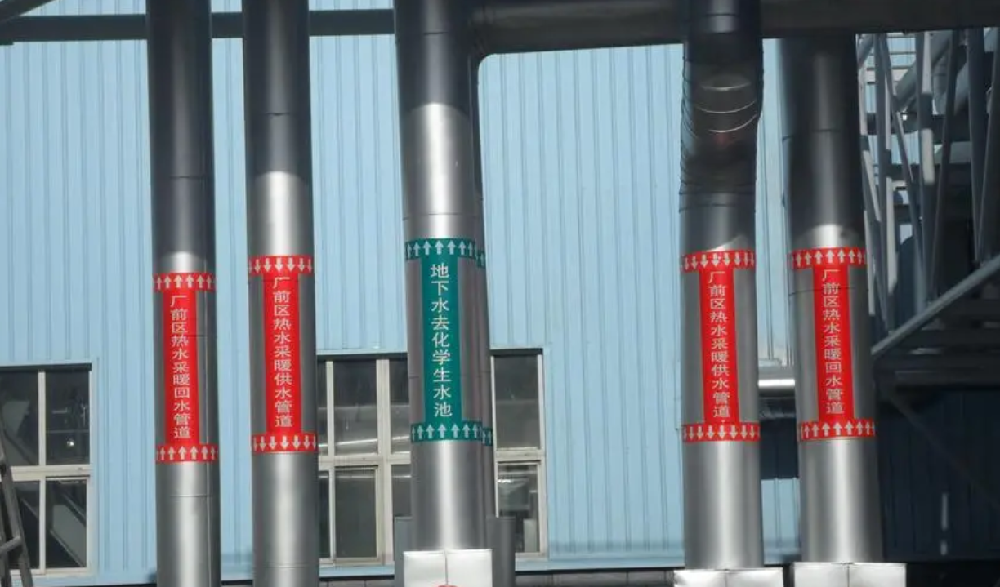

3、证明材料
建议提交材料及技术要求：
专业分类 | 材料名称 | 技术要求 | 评价  阶段 | 建筑类型
其他材料 | 生活饮用水水质检测报告 | 应包含水源（市政供水、自备井水等）、水处理设施出水及最不利用水点的全部常规指标（可用同一水源邻近项目一年以内的水质检测报告代替），已投入使用的项目，尚应查阅项目储水设施清洗消毒管理制度、储水设施清洗消毒工作记录 | 预评价 | 居建/公建
其他材料 | 给水排水施工图设计说明 | 应包含生活饮用水水质的要求、对卫生器具和地漏水封要求的说明 | 预评价 | 居建/公建
其他材料 | 非传统水源管道和设备标识设置说明 | 应包括系统名称、流向等 | 预评价 | 居建/公建
其他材料 | 地漏或自带水封便器的产品说明 | 应体现产品的型号，明确产品的水封深度是否达到50mm | 预评价 | 居建/公建

实际提交材料：
